桌上型UV紫外老化试验箱
产品说明：
• UV紫外老化试验箱符合国家标准GB/T1865-2009;ISO11341:2004«色漆和清漆 人工气候老化和人工辐射曝露» 、ISO4892«塑料--实验室光源暴露方法» 、 ASTM D3451«涂料粉末和粉末涂料的测试» 、ASTM D3794«卷材涂料的测试» 。本仪器采用7寸触摸屏显示器，显示直观、操作简单，采用高精度数字温度传感器和利用PID调节使得温控精度大大提高；并且还增加了时间记忆功能，避免了因试验过程突然断电，致使试验重新开始。

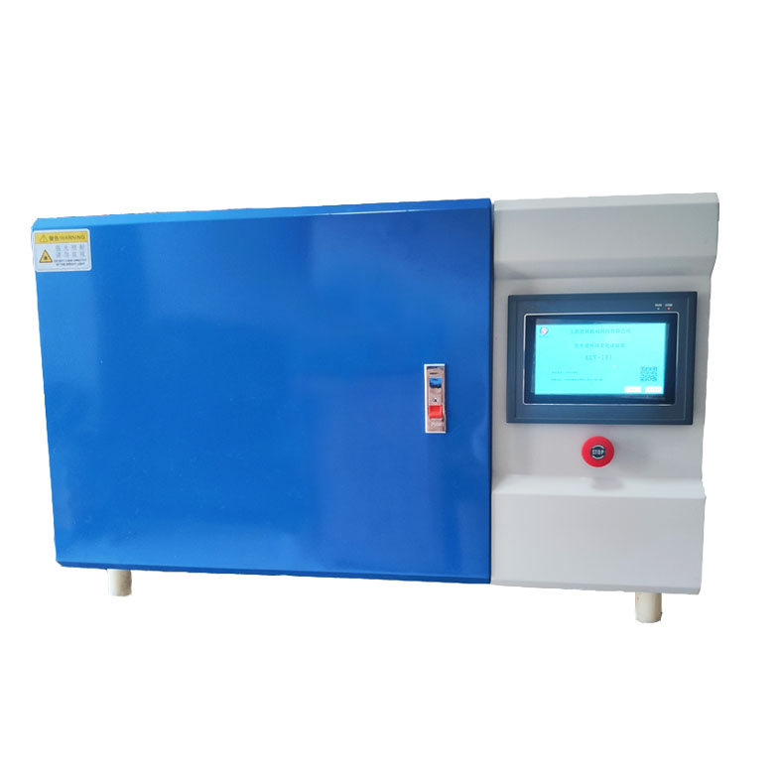
产品特点：
·采用的旋转样板架设计可以很好地补偿由于灯管老化和各批次差异等诸多因素带来的光辐射不均匀缺陷，省却了一般仪器需定期按顺序互换样板位置的繁重工作量
·设计结构件采用了耐蚀不锈钢材料，设计上力求结构简单、便于使用和维修

产品参数：
1、总功率： 1.25kw
2、电源： AC220V/50Hz
3、试验时间定时范围： 1s~9999h59m59s
4、喷淋时间定时范围（双设定）： 1s~9999h59m59s
5、试验温度设定范围： 室温~80±3ºC
6、紫外光峰值公称波长（光量子能量） 313nm(91.5kcal/gmol)
7、紫外荧光灯管功率： 0.02kw×3
8、灯管额定寿命： 1000h
9、灯管对转架轴线分布直径： 80mm
10、灯管壁至试样最近距离： 28～61mm
11、试样转架回转直径： Ø 189～Ø 249 mm
12、试样转架传动电机功率： 0.025kw
13、传动电机转速： 1250r.p.m
14、试样转架转速： 3.7cp.m
15、水泵功率： 0.025kw
16、水泵流量： 47L/min
17、电热管功率： 1.0kw
18、试样规格： 75mm×150mm×(0.6)mm
19、试验箱外形尺寸: 890mmx450mmx565mm
20、重量： 51 kg

订购信息：TR 6420-桌上型UV紫外老化试验箱

